 | Orde van dienst  Zondag 15 februari 2026

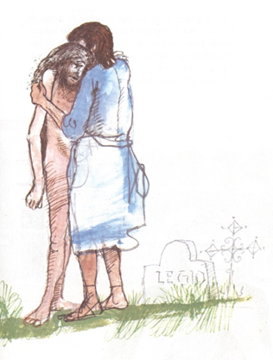
Thema: Ik heet Adam !

.-.-.-.-.-.-.-.-.-.

Muziek voor de dienst

Welkom: Mededelingen ouderling
Stilte: (ouderling van dienst bepaalt de lengte van de stilte)
Opleiden van de voorganger door de ouderling van dienst

Openingslied: 283: 1, 2, 3 – In de veelheid van geluiden

Bemoediging en groet

v: Onze hulp is de Naam van de Eeuwige,
a: die hemel en aarde gemaakt heeft
v: die trouw blijft, telkens weer,
a: en niet opgeeft wat God voor ogen staat:
een wereld waar liefde woont !

v: Gegroet, u en jij, met de vrede van de Eeuwige!
a: Amen.

Allen gaan zitten

Vervolg openingslied: 283: 4, 5.

Kyriëgebed - roept u mee: Gij liefde, ontferm U!

Glorialied: 246b: 4, 5, 7 – De maan is opgekomen

Moment voor de kinderen

Inleiding op de dienst:



Gebed om de heilige Geest

Eerste lezing: Johannes 10: 1 – 10

Lied: 979: 1, 4, 5, 12, 14 – De vogels van de bomen

Tweede lezing: De griezelige man (uit kinderbijbel Woord voor woord – Karel Eyckman & Bert Bouman)

Luisteren naar: De taal van mijn hart – Stef Bos & Amanda Strydom

Overweging/preek:

Muziek

Lied: 686 – De Geest des Heren heeft

Collecte: aankondigingen door diaken: bloemengroet en
collectebestemmingen
collecte (met muziek)

Gebeden:
- voorbeden
- stil gebed
- Onze Vader

Slotlied: 657 – Zolang wij ademhalen

Zending en zegen: gezongen amen

